DE LO PRESENCIAL A LO DIGITAL
TURNO:Todos
Materia: Educación Tecnológica
Curso: 2er Año
Profesora:Amante, Margarita Curso:2° Div: 1° E-mail:margaritadlevalle72@gmail.com Turno: Mañana
Prof. :Palacios, Hugo Curso:2° Div: 1° Turno: Tarde E-mail:hugopalaciosfeel@gmail.com
Profesora: Amante, Margarita Curso:2° Div: 2° E-mail:margaritadlevalle72@gmail.com Turno: Tarde
Profesora:Amante, Margarita Curso:1°Div: 1° E-mail: margaritadlevalle72@gmail.comTurno: Vespertino
Profesora: Ozuna Oscar Curso: 2° Div:2° E-mail:oscar.a.ozuna@hotmail.com Turno: Vespertino
Profesora: Ozuna Oscar Curso: 2° Div:3° E-mail:oscar.a.ozuna@hotmail.com Turno: Vespertino
Profesora: Guantay, Luis Curso: 2° Div:4° E-mail:luismiguelguaymas@gmail.com Turno: Vespertino

Datos a completar por el alumno
APELLIDO Y NOMBRE:
CURSO: DIVISIÓN: TURNO:
E-MAIL:
TELÉFONO: (SEÑALAR: FIJO O MÓVIL)

Integrador Nº1 Primer Trimestre
ACTIVIDAD 1
Instrucciones
Escribe en el espacio correspondiente una breve explicación de lo que según tus propias palabras significan los términos: Ciencia y Tecnología.

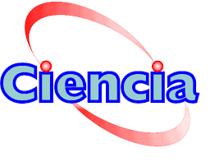
Significado Propio de Ciencia
……………………………………………………………...
………………………………………………………………
......................................................................................
………………………………………………………………
……………………………………………………………...

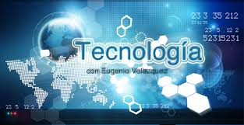
Significado propio de Tecnología

……………………………………………………………………………………………………………
……………………………………………………………………………………………………………
……………………………………………………………………………………………………………
…………………………………………………………………………………………………………..
ACTIVIDAD 2
Ahora, consulta en un diccionario, libro o Internet la definición de ambos términos: Ciencia y Tecnología y con la información que encontraste completa el siguiente cuadro para que lo compares con lo que contestaste en la actividad anterior.


CONSULTA:

Definiciones:
Ciencia | Tecnología

El siguiente esquema resume el campo de acción de la ciencia

motivación actividad producto
Conocimientos
científicos
Investigación científica
Ansia de conocimientos

y el campo de acción de la tecnología
motivación actividad producto
Desarrollo
Diseño
ejecución
Bienes, servicios y procesos
Satisfacción de necesidades y deseos

ACTIVIDAD 3
Es posible que ya te habrás dado cuenta de la existencia de distintas Ciencias así como de la existencia de la Tecnología ya que como tú sabes los seres humanos disfrutamos de sus distintos beneficios; por todo ello te pedimos que realices una investigación para que obtengas información que te permita saber o darte cuenta cuales son las finalidades de las ciencias y de la tecnología es decir: de qué se ocupan, qué beneficios otorgan a la humanidad, qué es lo que persiguen o qué es lo que buscan con el resultado de tu investigación completa el siguiente cuadro no olvides incluir ejemplos.

Finalidades de las ciencias: | Finalidades de la tecnología:

ACTIVIDAD 4
Analiza la siguiente frase “ la estructura económica y sociocultural de una sociedad determinan en gran manera el desarrollo o el poco avance de la ciencia y la tecnología”
- Estás de acuerdo con esta expresión?
- Fundamenta tu respuesta y menciona ejemplos

ACTIVIDAD 5
Lee y responde las consignas
TEMA : EL IMPACTO DEL DESARROLLO TECNOLÓGICO EN LA VIDA ACTUAL
Nadie puede desconocer que una de las características distintivas de nuestra época es la influencia creciente de la tecnología sobre la vida de las personas y de la sociedad en general.
Con solo observar a nuestro alrededor podemos ver que estamos rodeados de los más variados productos tecnológicos, los que nos prestan innumerables servicios. Vivimos en un mundo predominantemente artifi- cial. Este sostenido impacto del desarrollo tecnológico produce cambios significativos:
  - En el aspecto social (por ejemplo los cambios en los hábitos de consumo),
  - En el aspecto laboral (las computadoras han disminuido la cantidad de empleados para diversas tareas),
  - En el aspecto económico-productivo (por ejemplo la incorporación de la electrónico, la robótica en la fabricación de diversos productos tecnológicos),
  - En el aspecto científico (los productos tecnológicos hacen posible que la ciencia amplíe y profundice el campo de investigación y de conocimiento de la realidad),
  - En el aspecto en cultural (la creación de productos tecnológicos puede favorecer el desarrollo de nuevas manifestaciones culturales, por ejemplo los instrumentos electrónicos),
  - En el aspecto político (la propiedad de tecnología de punta por determinados países los sitúa como primeras potencias).

EL DESARROLLO TECNOLÓGICO: IMPACTOS POSITIVOS Y NEGATIVOS
Los efectos del desarrollo tecnológico son universales, porque abarcan todos los aspectos de la vida y llegan hasta los rincones más distantes del planeta. Sin embargo, no todos los países gozan del mismo modo ni en igual medida de los beneficios que derivan del avance de la tecnología. Incluso, hay lugares en los que esos beneficios están ausentes.

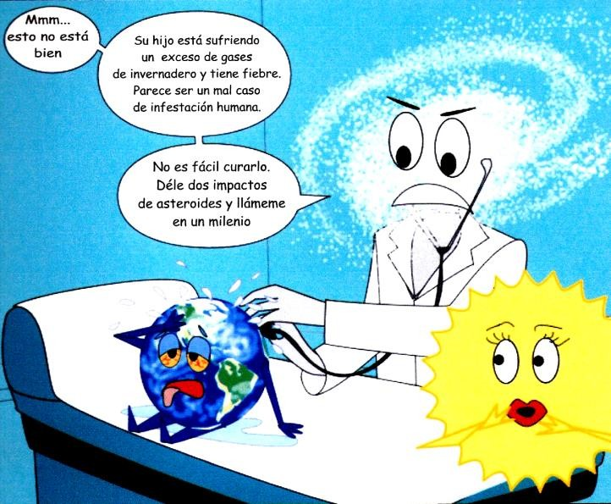
El incremento de la actividad industrial, el crecimiento habitacional descontrolado, el uso de plaguicidas y fertilizantes, el sobrepastoreo, la tala indiscriminada, etcétera, provocan consecuencias indeseables sobre los ecosistemas locales y globales. La situación es grave porque pone en peligro la propia supervivencia de la humanidad y exige una pronta solución. Por eso es indispensable que todos los habitantes del planeta Tierra tomemos clara conciencia del problema ambiental que nos afecta.
La incorporación de la computadora y de los sistemas automáticos electrónicos en los procesos industriales se ha traducido en un marcado incremento de la capacidad productiva.
El desarrollo tecnológico, muchas veces, puede producir un beneficio pero, simultáneamente, un daño social o ecológico. Así, por ejemplo, el uso de insecticidas es beneficioso para los cultivos, pero puede contaminar el suelo y el agua. Resulta indispensable la toma de conciencia de que la tecnología presenta aspectos positivos y negativos para el futuro de la humanidad.

LA CONTAMINACIÓN
La contaminación es la introducción de sustancias u otros elementos físicos en un medio que provocan que éste sea inseguro o no apto para su uso. El medio puede ser un ecosistema, un medio físico o un ser vivo. El contaminante puede ser una sustancia química, energía (como sonido, calor, luz o radiactividad).
Es siempre una alteración negativa del estado natural del medio, y por lo general, se genera como consecuencia de la actividad humana considerándose una forma de impacto ambiental.
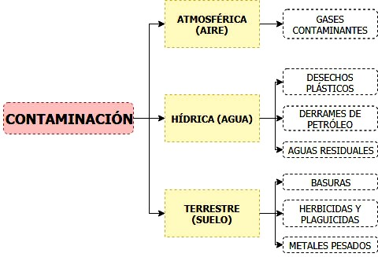
¿Cuánto tardan en degradarse algunos materiales?
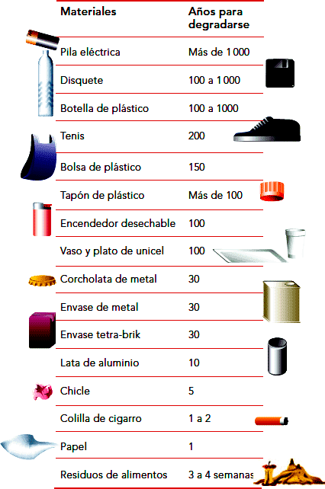
Actividad
a) Menciona con ejemplos concretos los impactos positivos y negativos de la tecnología (por lo menos 5)
B) de por lo menos 2 ejemplos concretos de los efectos de las diferentes tipos de contaminación
ACTIVIDAD 6
Analizar la secuencia de las siguientes imágenes y reflexionar acerca de ella.
- Si centramos la atención en una imagen solamente, ¿qué idea tenemos? Ahora si observamos el conjunto de imágenes, ¿qué idea tenemos

EL ENFOQUE SISTÉMICO. LOS SISTEMAS
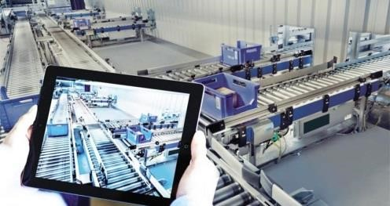
A lo largo de la historia de la humanidad, el hombre ha creado diversos medios técnicos como herramientas, dispositivos y máquinas, que le han facilitado la realización de diferentes acciones y tareas. La incorporación de las máquinas a fin de realizar diferentes operaciones en los proceso productivos, reemplazando la labor manual, se denominó mecanización. Posteriormente se avanzó en la introducción de sistemas de control a fin de controlar y regular el funcionamiento de las mismas, dando paso a la automatización. La automatización (del griego antiguo auto: guiado por uno mismo), es el uso de sistemas o elementos computarizados y electromecánicos para controlar maquinarias y/o procesos industriales sustituyendo a operadores humanos.
El enfoque sistémico
El enfoque sistémico es una forma de abordar o estudiar un fenómeno o un objeto como sistema, es decir, establecer sus límites, sus propiedades, sus componentes funcionando como un todo (las relaciones entre los componentes), sus flujos de energía, materia o información, identificar subsistemas o suprasistemas, etc.
El enfoque sistémico no concibe la posibilidad de explicar un elemento si no es precisamente en su relación con el todo.
Una exposición moderna del enfoque sistémico es la llamada Teoría General de Sistemas (TGS) que fue propuesta por el biólogo austriaco Ludwig von Berthalanffy a mediados del siglo veinte.
La TGS propone una terminología y unos métodos de análisis que se han generalizado en todos los campos del conocimiento y están siendo usados extensamente por científicos de la física, la biología y las ciencias sociales.

ACTIVIDAD Nº7
Teoria :ASPECTOS FUNCIONALES DE LOS SISTEMAS

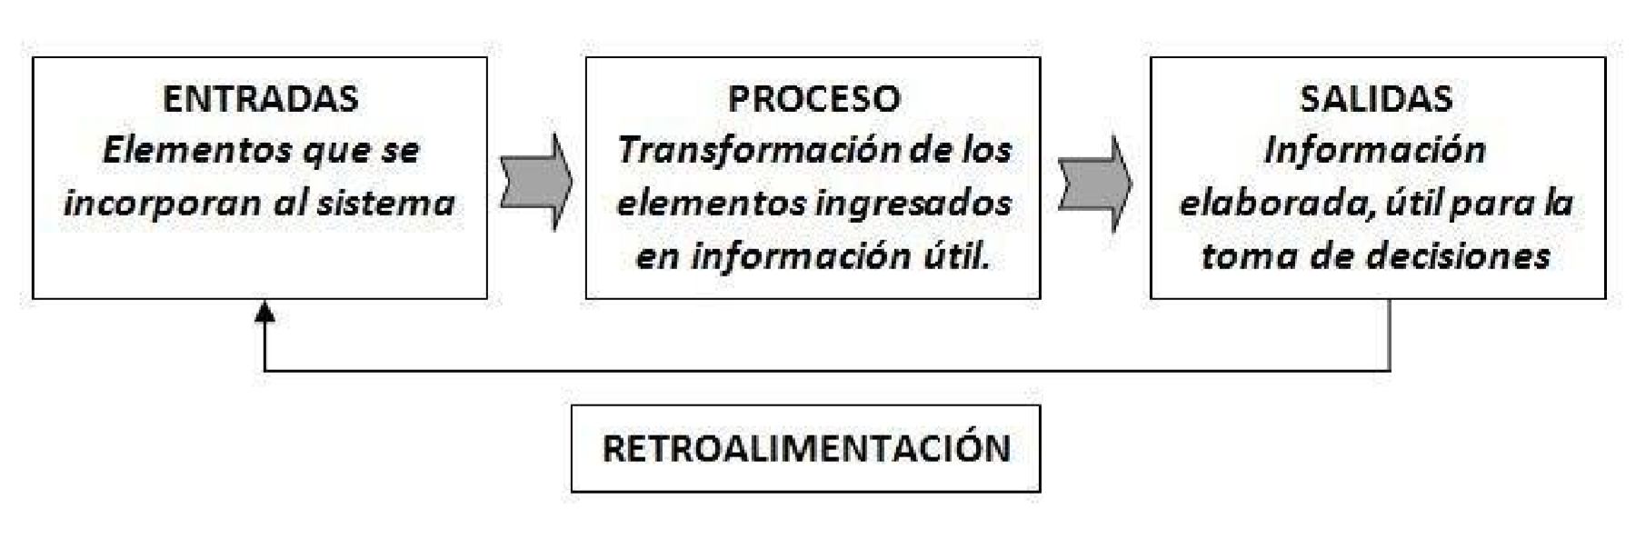
Involucra las transformaciones de materia, energía e información que se producen en el sistema. A estas transformaciones la asociamos con flujos, de materia, energía e información, que circulan por el sistema en un cierto periodo de tiempo.
Los flujos se expresan por cantidades en unidad de tiempo, por ejemplo el flujo de dinero podría estar representado por el salario mensual o el flujo de productos por la cantidad de motos fabricadas por día en la planta industrial, etc.
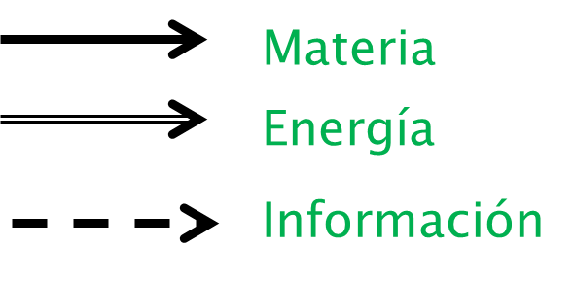
Los flujos hacen subir o bajar el nivel de los depósitos y sirven de base a las decisiones para actuar sobre ellos haciendo, impidiendo o favoreciendo la suba o baja de los niveles de los depósitos.

Estos flujos se representan gráficamente con flechas
En todo sistema se producen ingreso y egreso de flujos
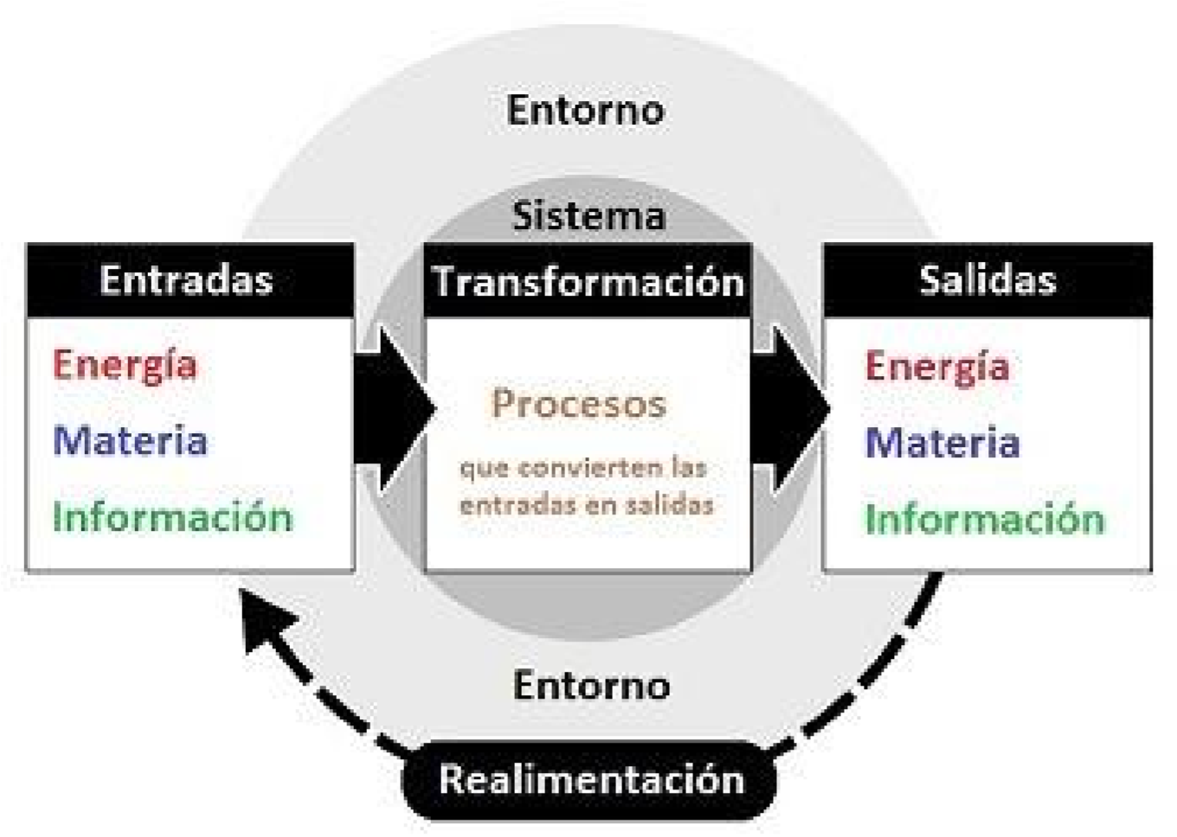

Ejemplo
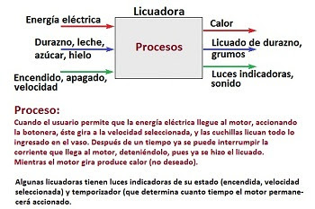

Actividad
- Transfieran los elementos analizados al siguiente esquema del sistema de transporte público de nuestra ciudad.
ENTRADA |  | SISTEMA |  | SALIDA

INFORMACION

INFORMACION

MATERIA

MATERIA

ENERGIA

ENERGIA

Retro
alimentación

En el horno
ENTRADA |  | SISTEMA |  | SALIDA

INFORMACION

INFORMACION

MATERIA

MATERIA

ENERGIA

ENERGIA

Retroalimentación

- Piensa en algún producto tecnológico con el que estés familiarizado y responde:
  - ¿Crees que es un sistema? Justificar.
  - ¿Es un sistema abierto o cerrado? Explicar.
  - Indica los aspectos estructurales y funcionales del mismo.
  - Aplicar los esquemas correspondientes a los productos analizados.
En tecnología, el enfoque sistémico permite considerar a un determinado objeto, producto, proceso u organización como una totalidad a la que se puede describir, explicando su funcionamiento a través de las relaciones de sus componentes entre sí y con el medio ambiente.
LOS PRODUCTOS TECNOLÓGICOS, LOS PROCESOS Y LAS ORGANIZACIONES COMO SISTEMAS
Las Organizaciones
Las Organizaciones son un conjunto de recursos humanos, materiales, tecnológicos y de información que interactúan orientados hacia determinados objetivos y se desempeñan en permanente intercambio con el medio.
Las organizaciones toman recursos del medio y los emplean en los procesos que permiten fabricar bienes, comercializarlos, prestar servicios, etc. Estos bienes y servicios son ofrecidos al medio, donde los clientes los consumen para satisfacer sus necesidades y deseos.

Las Organizaciones constituyen sistemas.
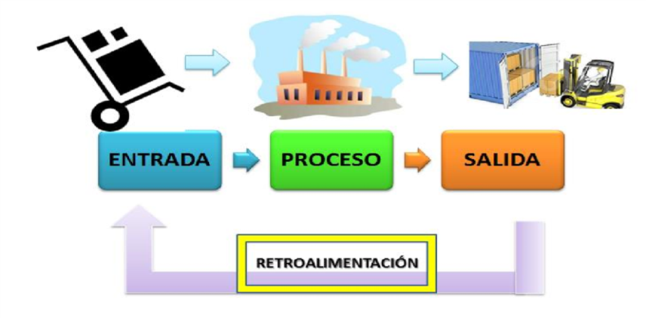

Actividad Nº8
- Define qué son las Organizaciones.
- ¿Qué similitud encuentras con el concepto de sistema? ¿En qué difieren?

3
-

Selecciona una organización que conozcas y da ejemplos de los
Aspectos funcionales de la misma.

ENTRADA

SISTEMA

SALIDA

TRANSFORMACION

